发布版本记录
版本名 | 说明 | 日期
 |  | 11-6
 | If Device_DoneWaitingTime > 0 And PathOutputPoint(I).Type = 4 Then  Wait Device_DoneWaitingTime  Exit Do  End If | 待测试，跳出循环功能
 |  | 11-4
停止后切刀启动有个停顿时间，追踪到
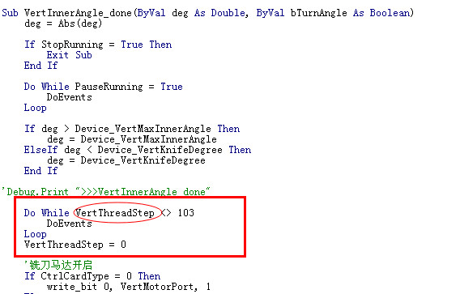
又查到VertThreadStep状态转移的函数如下：
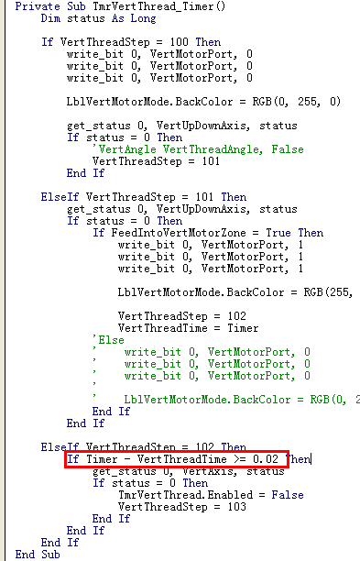
原来的程序中状态102转移到103要经过2秒钟，就是停顿的2秒，现在修改为0.02秒
 | 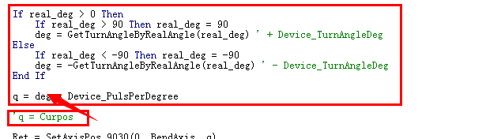
 | 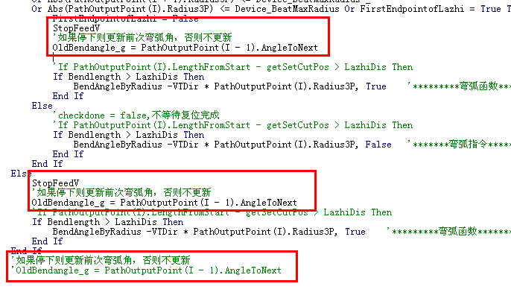
 | 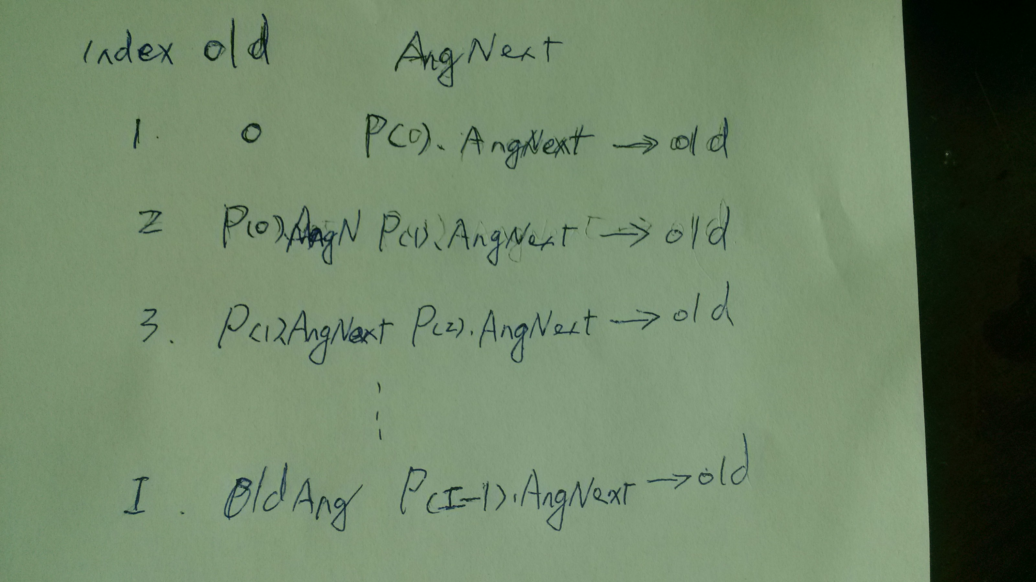
 | 弯弧第一步预算出连续弧长，若连续弧长大于拉直距离才进行弯弧处理  判断连续弯弧方法，1当已知（断言）前点是弯弧点，且下一点弯弧半径非0或者  2当已知（断言）前点是弯弧点，且下一点为铣角点（铣内角、或铣外角）  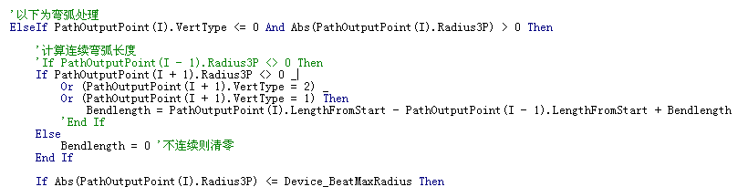 | 2014-7-29
 | 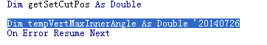  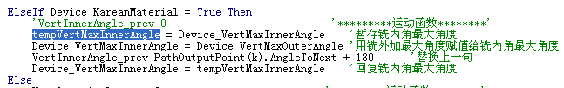 | 2014-7-26
 | 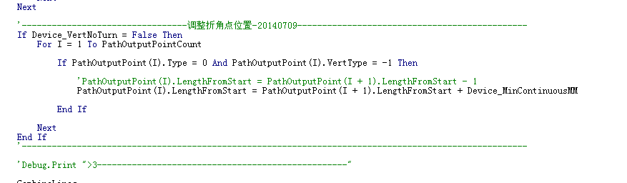
HDWZ_0708.exe | 中文版，把读中英文界面文件English.txt加上当前app绝对路径，  增加了折角偏移点参数 | 2014-7-8
HDWZ_ENG0629.exe | 添加手动面板弯弧操作面板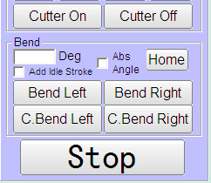 | 2014-6-29
HDWZ_ENG0528.exe | 添加带弯弧器动作相关界面设置，拍边功能
HDWZ_Korea.exe | 创建韩国版软件界面，不带弯弧器

